
Název školy | ZÁKLADNÍ ŠKOLA, JIČÍN, HUSOVA 170
Číslo projektu | CZ.1.07/1.4.00/21.2862
Číslo a název klíčové aktivity | 3.2 Inovace a zkvalitnění výuky prostřednictvím ICT

Název DUM: | VY_32_INOVACE_ XII_3_01_KOSTRA_ČLOVĚKA
Šablona číslo: | XII |  | Sada číslo: | 3 | Pořadové číslo DUM: | 01
Autor: |  | Mgr. Kateřina Zikmundová
Anotace: |  | Prověření znalostí z kosterní soustavy člověka
Očekávaný výstup: |  | Žák prokáže znalost odborných pojmů, dokáže je přiřadit k jednotlivým kostem, zná kosti kostry horní a dolní končetiny, části páteře, počty obratlů a osovou kostru.
Druh učebního materiálu: |  | Pracovní list
Typická věková skupina: |  | 8. ročník, 13 – 14 let
Klíčová slova: |  | Osová kostra, páteř, obratle, kostra horní končetiny, kostra dolní končetiny
Pomůcky a materiál: |  | Interaktivní tabule, pracovní list, psací potřeby
Potřebný čas pro výuku DUM: |  | 30 min
Metodické zhodnocení a popis práce s digitálním učebním materiálem:
Žák pracuje samostatně, podle uvedeného nákresu správně pojmenuje kosti lidské kostry, odborné názvy zapíše na řádek k číslu a tím prokáže znalost pojmu i umístění kostí.
Učební materiál byl ověřen na interaktivní tabuli.

Zdroje: Autorem materiálu a všech jeho částí, není-li uvedeno jinak, je Mgr. Kateřina Zikmundová.
ČERNÍK, Vladimír. Biologie člověka. Praha: Nakl. SPN, 2003.

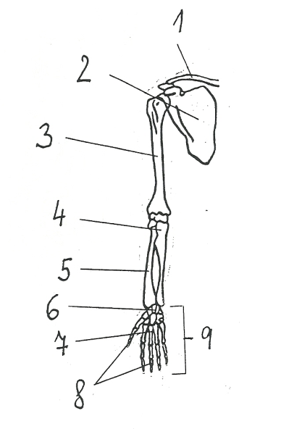
Datum: Třída: Jméno:
KOSTRA ČLOVĚKA - test
1. Napiš názvy kostí kostry horní končetiny:
1. 6.
2. 7.
3. 8.
4. 9.
5.
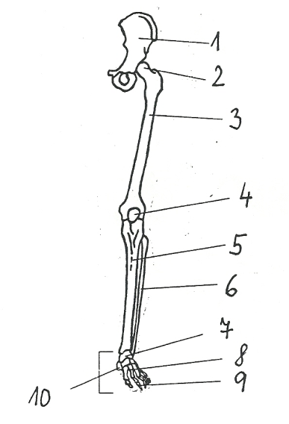
2. Napiš názvy kostí kostry dolní končetiny:
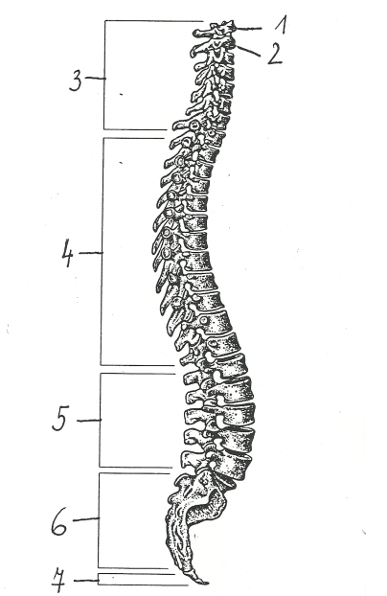
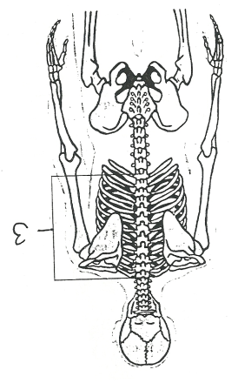
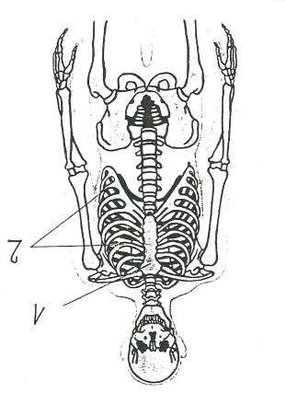
1. 6.
2. 7.
3. 8.
4. 9.
5. 10.
3. Napiš názvy částí páteře a uveď počty obratlů:
1.
2.
3.
4.
5.
6.
7.
4. Napiš části osové kostry:
1.
2.
3.

Datum: Třída: Jméno:
KOSTRA ČLOVĚKA – test - řešení
1. Napiš názvy kostí kostry horní končetiny:
1. kost klíční 6. kosti zápěstní
2. lopatka 7. kosti záprstní
3. kost pažní 8. články prstů
4. kost loketní 9. ruka
5. kost vřetenní
2. Napiš názvy kostí kostry dolní končetiny:
1. pánev 6. kost lýtková
2. kloub kyčelní 7. kosti zánártní
3. kost stehenní 8. kosti nártní
4. čéška 9. články prstů
5. kost holenní 10. noha
3. Napiš názvy částí páteře a uveď počty obratlů:
1. nosič (atlas)
2. čepovec (epistrofeus)
3. krční obratle (7)
4. hrudní obratle (12)
5. bederní obratle (5)
6. křížová kost (5 srostlých obratlů)
7. kostrč (4 až 5 srostlých obratlů)
4. Napiš části osové kostry:
1. kost hrudní
2. žebra
3. páteř - hrudní část

